江苏省无锡市锡山区2014-2015学年八年级下学期期末考试物理试题及答案
本试卷分试题和答题卷两部分，所有答案一律写在答题卷上。考试时间为90分钟，试卷满分为100分。
一、选择题（每题2分，共28分。每题给出的四个选项中只有一个选项正确）
1、下列估测值最接近实际的是： （ ）

A．8年级物理课本长约6cm

B．一名中学生体重约为500N

C．人步行速度约5m/s

D．一个鸡蛋的质量约是500g
2、对静电现象的认识，下列说法正确的是：（ ）
A．摩擦起电创造了电荷
B．自然界只存在正、负两种电荷
C．两个物体靠近时相互吸引，则一定一个物体带正电，另一个物体带负电
D．一个物体没有带电，说明该物体内部没有电子
3、关于粒子和宇宙，下列认识中正确的是 ： （ ）
A．地球是宇宙的中心，恒星是绝对不动的
B. 闻气味能鉴别醋和酱油是因为分子间有相互作用力
C．物理学家汤姆生发现了电子从而揭示了原子是可分的
D．将两块表面平滑的铅块压紧后，它们会粘在一起是因为分子在运动
4、如下图所示的机械是人们在日常生活里常见的，其中能省力的是： （ ）
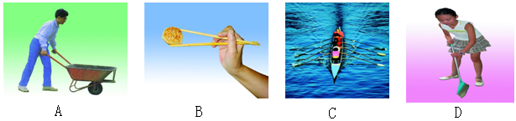

推小车 筷子 划船的浆 扫帚
5、如图所示，其中与其它三个力所产生的作用效果不同的是： （ ）
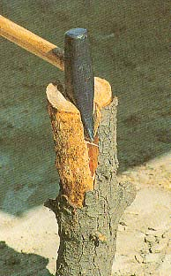

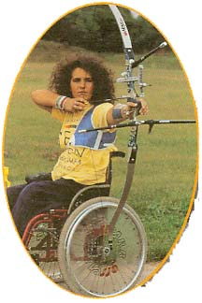
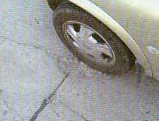
A．对弓弦的拉力 B．汽车对地面的压力 C．斧头对木柴的力 D．小球受到的重力

6、下列四幅图对应的说法正确的是 （ ）
A．图甲中某同学沿杆匀速向上爬升，该同学受到的摩擦力方向向上
B．图乙中筷子提米在空中静止时，在米中的筷子受到摩擦力的方向向上
C．图丙中在力F拉动木板B使其速度逐渐变大，则弹簧测力计示数也逐渐变大
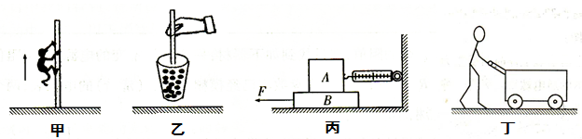
D．图丁重200N的小车至少要200N的水平方向的力才能推动它

7、如图所示的四种飞行器，在飞行时利用流体压强与流速关系获得升力的是： （ ）
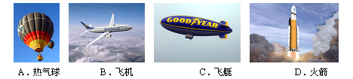

8、小宇在家观看汽车拉力赛的电视节目，发现汽车行驶速度很快。其中途经一段“S”形弯道时，如图。他想：现场观看的观众为了更安全，应站的位置是图中： （ ）
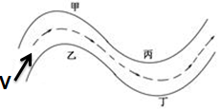
A．甲、丙
B．甲、丁
C．乙、丙
D．乙、丁
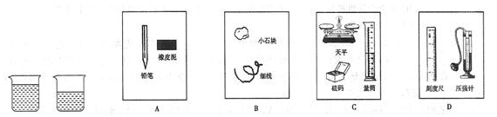
9、物理课外活动课期间，小鸣从实验室里拿来两杯没有贴标签的水和盐水，并准备了如图所示的四组实验器材：请问：应用以下四组器材进行实验探究，不能用来区别哪杯是水，哪杯是酒精的实验组合是： （ ）

10、如图所示，在一辆表面光滑的小车上，质量分别为m₁,m₂的两个小球随车一起做匀速直线运动。假设小车无限长，其它阻力不计。若小车突然停止运动，则两小球: （ ）
A．若m₁>m₂，则一定相碰
m₁
m₂
B．若m₁<m₂，则一定相碰
C.不论m₁和m₂的大小关系如何，两球一定相碰
D.不论m₁和m₂的大小关系如何，两球一定不相碰
11、如图所示，弹簧测力计和细线的重力及摩擦力不计，物重G=2.0N，弹簧测力计A、B的示数分别为: （ ）
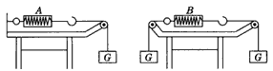
A．0，2.0N
B．2.0N，0
C．2.0N，4.0N
D．2.0N，2.0N

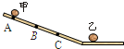
12．为了探究运动与静止的鸡蛋撞击时谁更容易破，小明让鸡蛋分别从斜面上的A、B、C三处由静止释放，撞击静止在水平面上的另一只相同的鸡蛋．实验结果是，第一次两只蛋都破；第二次甲蛋完好乙蛋破；第三次两蛋都不破．接下来的步骤是( )
A．得出“与鸡蛋动静无关的”结论 B．得出“静止的鸡蛋更易破”的结论
C．在B处释放再重复做几次实验 D．分别在A、B、C处释放再重复做几次实验
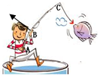
13．吴晓是一名钓鱼爱好者．如图所示，用力向上拉鱼竿，把鱼拉出水面．此时，钓鱼竿可以看成一个（ ）
A．省力杠杆，增大两只手之间的距离能省力一些
B．省力杠杆，减小两只手之间的距离能省力一些
C．费力杠杆，减小两只手之间的距离能省力一些
D．费力杠杆，增大两只手之间的距离能省力一些
14．在盛满不同液体的相同的溢水杯中，放入两个完全相同的小球，如图所示．当小球静止时，甲、乙两杯中溢出液体的重力分别为0.5N和0.4N，则下列说法正确的是： (g=10N/kg) （ ）
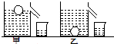
A.甲球受到浮力，乙球不受浮力
B.小球的质量为40g
C.甲杯液体的密度大于乙杯液体的密度
D．乙球受到的浮力小于0.4N[来源:学#科#网]
二、填空题（每空1分，共32分）
15、俗话说：“酒香不怕巷子深”，直接意思是说：好的酒，酒香能飘散得很远，这个现
象说明 ▲ ；电扇使用一段时间后，扇叶很容易沾上灰尘，这是因为扇叶在转动过程中带了 ▲ ,具有 ▲ 性质,所以灰尘被吸在扇叶上。
16、铁钉可以在石蜡上留下刻痕，这是因为铁的 ▲ 比石蜡大；制造飞机经常要用铝作为材料，是因为铝的 ▲ 小的特性。
17、在中考体育考试的测试中，某同学1min跳了180次，若他的质量为40Kg，每次跳起的高度为5cm，他跳一次做的功是 ▲ J，跳绳时的功率是 ▲ W（取g=10N/Kg）。
18、测量大米密度时，小华发现米粒间有空隙，若把空隙的体积也算作大米的体积将使密度的测量结果偏 ▲ 。于是，她用一个饮料瓶装满水，拧上盖子，用天平测出总质量为143g。又测出48g大米，放入瓶中，擦干溢出的水，再测它的总质量，待天平平衡时，右盘中的砝码和游码位置如图所示，则总质量为 ▲ g。由此可以算出这种大米的密度为 ▲ kg/m³。
19、甲、乙两台机器的功率相等，在相同时间内通过的路程之比为3：1，则甲、乙两台机器做功之比为 ▲ ，受到的牵引力为 ▲ 。
20、钢笔吸墨水时，先用手捏笔胆排出里面的空气，松手后墨水在 ▲ 的作用下进入笔胆，墨水瓶的塑料盖的外缘有竖条纹，制作这些条纹的目的是 ▲ 。
21、将质量为200g、底面积为4×10⁻²m²的物理书平放在水平课桌中央，课桌面积为0.2m²，则书对课桌的压强为 ▲ Pa；对静止在水平桌面上的物理书来说，它不会自动沿桌面滑动，是因为受到 ▲ （填“摩擦力”或“平衡力”），此时物理书 ▲ （填“有”或“没有”）惯性，若物理书所受外力全部消失，此时它将保持 ▲ （填“静止”或“匀速直线运动”）状态。
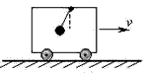
22、在一辆行驶的汽车车厢里其顶壁上挂着一个小球。当出现了如图
所示的情景时，汽车在做 ▲ （填“加速”、“匀速”或“减
速”）运动。此时小球共受到 ▲ 个力的作用（忽略空气阻力不
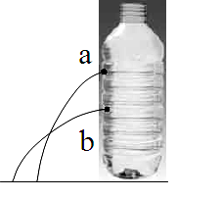
计），此时绳子对球的拉力和球受到的重力 ▲ （填“是”、
“不是”或“可能是”）一对平衡力。
23、如图所示，在瓶的a、b两处各扎一个小孔，并将孔封住.在瓶中注满水，
打开a、b两孔后观察到图示的情况，这说明：水对容器的 ▲ 有
压强；液体压强随 ▲ 的增加而增大。
24、如图甲所示，放在水平地面上的物体，受到方向不变的水平推力F的作用，F的大小与时间t的关系和物体的运动速度v与时间t的关系如图乙所示。
F
F/N
t/s
O
甲
2
4
6
1
2
3
v/(m/s)
t/s
O
2
4
6
2
4
乙
（1）由图像可知，当t＝1s时，物体处于
▲ 状态。
（2）当t＝5s时，物体受到的摩擦力为
▲ N。
（3）当木块所受的拉力是2N，则对木块所处状态的判断，正确的是 ▲ 。
A、静止 B、匀速直线运动 C、静止或匀速直线运动 D、条件不足，无法判断
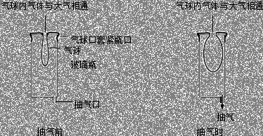
25、如图所示的装置，抽气前气球内气体压强
▲ 大气压；抽气时瓶内的气球在不断膨胀，说明气球内气体压强 ▲
玻璃瓶内气体压强，从而推测此时瓶内的气体压强 ▲ 大气压（选填“大于”、“等于”或“小于”）。
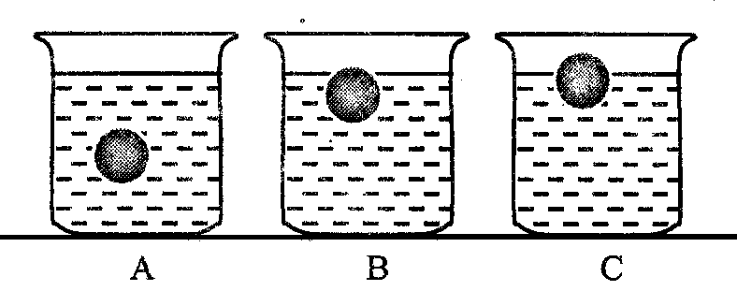
26、将完全相同的三个小球，分别放入盛有不同种液体的A、B、
C三个相同容器中，静止后的位置如图所示，若三个小球所
受的浮力分别用F_{A}、F_{B}、F_{c}表示，则它们的大小关系是
▲ ；其中 ▲ 容器中的液体密度最小。若三个容器中液面相平则 ▲ 容器底面受到的压强最大。
三、解答题（共40分。其中第32题必须写出具体计算过程）[来源:学|科|网Z|X|X|K]
27、（8分）按要求作图：
（1）如图甲是某同学向斜上方抛出重为20N的实心球，请在图中画出球在空中飞行时
的受力示意图（不计其空气阻力）；
（2）请画出图乙中潜艇上浮时所受重力和浮力的示意图；(小黑点O表示潜水艇的重心)
（3）请在丙图中画出压缩的弹簧对拇指的弹力的示意图。
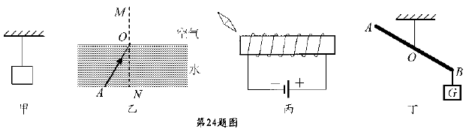
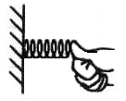
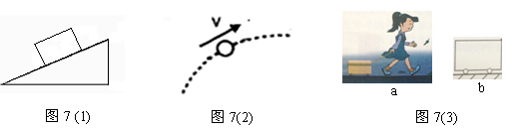
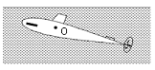
甲
乙
丙

（4）在图中，画出杠杆AB在图示位置静止时作用在A点的最小力F的方向及其力臂l．
28、(5分)小华、小明两位同学通过实验探究杠杆平衡的条件，所用实验器材有杠杆、弹簧测力计、钩码和支架等他们分别在已调水平平衡的杠杆上施加动力F₁、阻力F₂并使杠杆在水平位置平衡，记录动力臂l₁及阻力臂l₂，小华、小明的操作情况分别如图（a）、（b）所示，表一、表二为他们记录的实验数据
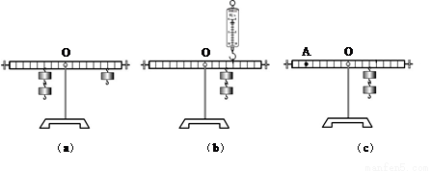

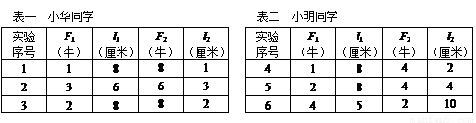

（1）分析比较实验序号1、2与3的数据及相关条件，小华得出结论：杠杆平衡的条件是F₁＋l₁=F₂＋l₂，请判断：小华的结论是________的（选填“正确”或“错误”），依据是：_______________ __________________________
（2）进一步综合分析比较表一和表二中的数据及相关条件，可归纳得出结论：杠杆平衡的条件是_________________________
（3）得出上述杠杆平衡的条件后，小华也欲用弹簧测力计和钩码进行实验，但跟小明的操作不同的是，他准备将弹簧测力计沿竖直方向作用在杠杆上的A点，而钩码的位置不变，如图（c）所示
请判断：他_________使杠杆在水平位置平衡（选填“能”或“不能”），如果杠杆能平衡，写出需满足的条件；如果杠杆不能平衡，写出判断的理由
_____________________________________________________________________________
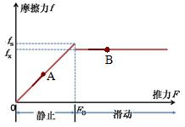
29、（3分）摩擦现象广泛存在于人们的生活和生产中。小梦对此很感兴趣，围绕生活中的摩擦现象进行了探究。
（1）小梦对放在水平面上的物体处于静止状态和匀速运动状态下，受水平力F和摩擦力f情况进行了研究，并绘制了图像，如图所示。请比较图像中A、B两点物体所受作用力的大小（填“＞”、“＜”、“＝”或“不能确定”）：①F_{A} ▲ f_{A}； ②F_{B} ▲ f_{B}。
（2）摩擦知识在生活中的应用非常广泛，并不断地进行改进。火柴的擦燃就是一例，如图所示。火柴盒侧面已由以前的图（a）替换成图（b）的式样，这样设计的现实意义是 ▲ 。
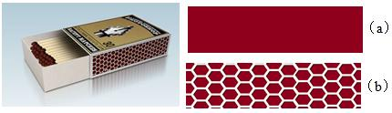

30、（5分）在“探究液体内部压强特点”的实验中，首先必须检查压强计能否正常使用，若用手指不论轻压还是重压橡皮膜时，发现U形管两边液柱的高度差变化都很小，则说明该压强计的气密性 ▲ （选填“好”或“差”）.若使用调好的压强计，探究水内部压强特点的情景如图A、B、C所示。
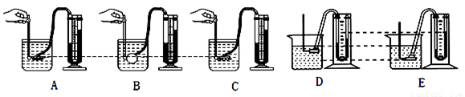

（1）比较A图、B图和C图，可以得到的结论是： ▲ ；
（2）在B图中把金属盒慢慢下移，可以观察到U型管两边液面的高度差会逐渐增大，从而得到的结论是： ▲ ；
（3）如图D、E所示，有两只相同的烧杯，分别盛有体积相同的水和酒精（没有标签）.小唐采用压强计进行探究：小唐把金属盒分别浸入到这两种液体中，发现图D中U形管两边的液柱高度差较小，小唐则认为图D烧杯中盛的是密度较小的酒精.他的结论是否可靠？ ▲ 理由是：
▲ 。

31、（10分）阅读短文，回答问题
日常生活中存在这样的现象：飞机、轮船、汽车等交通工具运行时，受到空气阻力；人在水中游泳、船在水中行驶时，受到水的阻力；百米赛跑时，奔跑得越快，我们感到风的阻力越大。这是什么原因呢?
查阅相关资料得知：物体在流体中运动时，会受到阻力作用，该阻力叫做流体阻力。流体阻力大小跟相对运动速度大小有关，速度越大，阻力越大；跟物体的横截面积有关，横截面积越大，阻力越大；跟物体的形状有关，头圆尾尖（这种形状通常叫做流线型）的物体受到的阻力较小。物体从高空由静止下落，速度会越来越大，所受阻力也越来越大，下落一段距离后，当阻力大到与重力相等时，将以某一速度作匀速直线运动，这个速度通常被称为收尾速度。某研究小组做了“空气对球形物体阻力大小与球的半径和速度的关系”的实验，测量数据见下表。（g取1 0 N／kg）
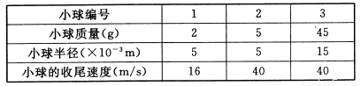

（1）下列 ▲ 实验，可以验证“流体阻力大小与横截面积有关”
A．比较纸锥下落的快慢 B．研究气泡的运动规律
C．探究浮力大小与哪些因素有关 D．探究阻力对物体运动的影响
（2）1号小球受到空气阻力最大时的速度为 ▲ m/s，此时空气阻力为 ▲ ，依据 ▲ 原理。
（3）半径相同的小球，质量 ▲ （大／小）的收尾速度大。
（4）对于3号小球，当速度为20 m/s时，空气阻力 ▲ （大于／等于／小于）重力。
（5）轿车的外形常做成 ▲ ，目的是 ▲ ；在座位的靠背上安装“头枕”可防轿车被 ▲ （前面／后面）的车撞击时对乘者的伤害。
（6）为提高游泳成绩，请从泳姿或泳装方面，给运动员提一条合理化建议： ▲ 。

32、（4分）现代家具越来越重视“人体工学”的设计，如图（a）所示的电脑椅，当人向后靠时就比端坐在椅子上要舒服，如图（b）、（c）所示。下表中数据为重500牛的人使用电脑椅时的一些参数。
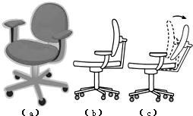
椅子的质量 | 10千克
人端坐在椅子上时的受力面积 | 8×10⁻²米²
人端坐在椅子上时对座垫的压力 | 320牛
人向后靠时对座垫的压强 | 2000帕
每个轮子的受力面积 | 4×10⁻⁴米²

[来源:学科网]

求：（1）计算人端坐在椅子上时对座垫的压强，说明人“后靠”时比“端坐”时舒服的原因。（根据计算回答）
（2）人端坐在椅子上时椅子对水平地面的压强。

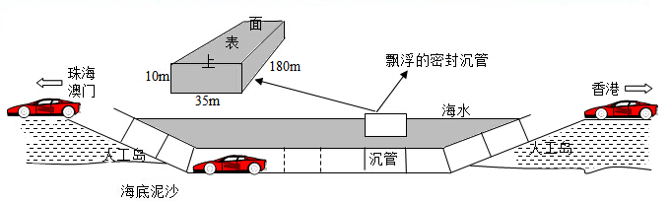
33、（5分）建设中的港珠澳大桥由桥梁和海底隧道组成，隧道由一节一节用钢筋混凝土做成的空心沉管连接而成，如图所示，建造隧道时，先将沉管两端密封，如同一个巨大的长方体空心箱子，然后让其漂浮在海面上，再用船将密封沉管拖到预定海面上，向其内部灌水使之沉入海底。

设某一节密封长方形沉管的长.宽.高分别是180m，35m，10m，总质量为6×10⁷kg（海水密度取1.0×10³kg/m³，g取10N/kg）
（1）漂浮在海面上的密封沉管，在灌水前受到的浮力F_{浮}= ▲ N。
（2）在对密封沉管灌水使其下沉到海底的过程中，其下表面受到海水的压强大小将 ▲ （选填“变小”、“不变”或”变大”），沉管所受的浮力将 ▲ （在A、B、C、D中选择）。
A、先变大后变小 B、先变大后不变
C、先不变后变大 D、先变小后变大
（3）当密封沉管上表面刚好水平浸没在海水中时，注入的海水至少为 ▲ kg，此时其下表面受到海水的压力等于 ▲ N。

2015年春学期八年级物理期末考试试卷 2015.6
学校________________班级____________姓名____________考试号

…………………………密…………封…………线…………内…………不…………要…………答…………题…………………………

- 选择题（每题2分，共28分。每题给出的四个选项中只有一个选项正确）
1 | 2 | 3 | 4 | 5 | 6 | 7 | 8 | 9 | 10 | 11 | 12 | 13 | 14
二、填空题（每空1分，共32分）
15、
16、 17、
18、
19、 20、
21、
22、
23、
24、
25、
26、
三、解答题（共40分。其中第32题必须写出具体计算过程）
27、（1） （2） （3） (4)
甲
乙
丙

28、（1）
（2） (3)

29、（1）① ② （2）
30、
（1） （2）
（3）
31、（1） （2）
（3） （4）
（5）
（6）

32、(1)

(2)

33、（1）
（2）
（3）

2015年春学期八年级物理期末考试参考答案 2015.6
- 选择题（每题2分，共28分。每题给出的四个选项中只有一个选项正确）
1 | 2 | 3 | 4 | 5 | 6 | 7 | 8 | 9 | 10 | 11 | 12 | 13 | 14
B | B[来源:学科网ZXXK] | C | A | D | 6 | B | C | A | B | D | C | D | C
二、填空题（每空1分，共32分）
15、 分子在不停地做无规则运动 电荷 吸引轻小物体
16、硬度 密度 17、 20 60
18、小 151 1200 19、 1:1 1:3
20、大气压 增大摩擦力 21、 50 平衡力 有 静止
22、加速 2 不是 23、 侧壁 深度
24、静止 2 B 25、 等于 大于 小于
26、F_{A}=F_{B}=F_{C} A C
三、解答题（共40分。其中第32题必须写出具体计算过程）
27、（6分，每图2分）
（1） （2） （3） (4)略
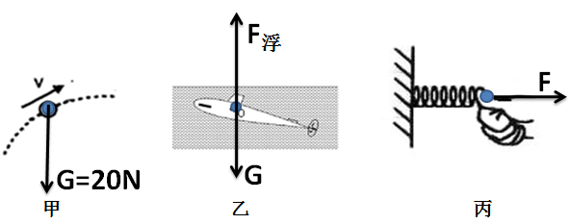

[来源:学科网ZXXK]

28、（5分）（1）不能 单位不同的物理量不能相加 （2）F1L1=F2L2
(3)能 在A点竖直向下拉，并满足F1L1=F2L2
或不能 在A点竖直向上拉
29、（3分）（1）① = ② = （2）增大摩擦
30、（5分）差 （1）同种液体的同一深度，液体向各个方向的压强相等
（2）同种液体中，液体压强随深度的增加而增大；
（3）不可靠 没有控制金属盒在液体中的深度一定
31、（10分）（1） A （2） 16 0.02N 二力平衡 （3） 大
（4） 小于 （5） 流线型 减小阻力 后面 （6）穿类似鲨鱼皮的紧身衣
32、（1）G_{椅子}=mg=10kg×10N/kg=100N
（2）p_{端坐}=Pa，P_{后靠}<P_{端坐},减小了压强，所以舒服。
（3）F_{椅子对地面}=320N+100N=420N,S_{总}=4×10⁻⁴m²×5=2×10⁻³m²,P=Pa
33、（5分）（1）6×10⁸； （2）变大 B （3） 3×10⁶ 6.3×10⁸；

